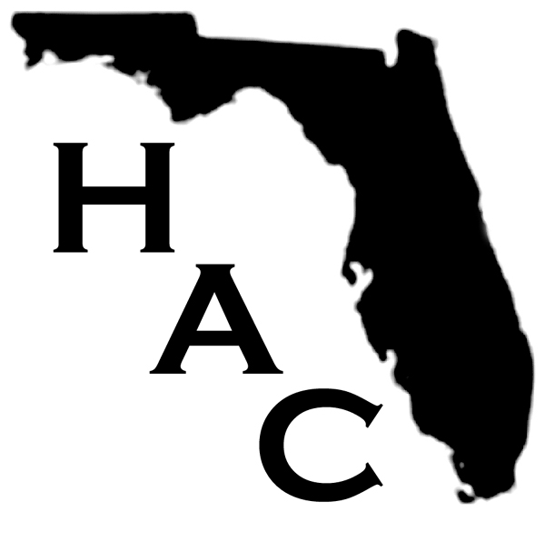
H.A.C. FLORIDA, INC.
Homeowners Against Citizens Insurance
PROPIETARIOS DE BIENES Y RAICES
• Ha subido la tarifa del seguro de su propiedad in exceso ultimamente?
• Esta siendo forzado ha abandonar su hogar debido al exceso de las tarifas del seguro?
• Piensa usted que los aumentos son severos e injustos?
• Tendra usted que vender o ejecutar su propiedad debido al aumento de las tarifas del
seguro?
• Si usted no tiene Citizens insurence, piensa usted que esta obligado a contribuir para la deuda
due ellos crearon?
• Seria usted capaz de vender su casa sino puede seguir pagandola?
Si usted contesto afirmativamente a cualquiera de estas preguntas, considere unirse a nuestra organizacion para luchar contra Citizens Insurance y el exceso de aumento a las tarifas del seguro que nos esta perjuddicando a todos nosotros (mientras que Citizens Insurance es the principal problema para nosotros, todas las companias de seguro para la propiedad privada estan ahora incluidas, por el hecho que todas estas siguen la misma regla de Citizens ya que Citizens sienta el precedente para la aseguranza en La Florida.)
Que es DUENOS DE BIENES Y RAICES CONTRA CITIZENS INSURANCE?
H.A.C es una orgnizacion independiente, no lucrativ a, emergiendo por y para los ciudadanos de La Florida que estan interesados en luchar contra el aumento excesivo de las tarifas de aseguranza en LaFlorida y para la total reforma de la agencia del gobierno "SEGURO DE ULTIMO RECURSO' (Citizens Property Insurence). Citizens fue creado para abilitar la gente a obntener hipotecas y comprar houses en la Florida, pero ahora esta pasando lo opuestol;.PORQUE.? El seguro de la propiedad Privada en el estado de la Florida ha llegado a ser carisimo en solo el ano pasado que muchos duenos de casa estan perdiendo sus hogares porque no pueden pagar el exceso de las nuevas tarifas. Esto es no solo debido a las demandas del seguro en los ultimos 2 anos pero sobre todo debido a la mala administracion,fraude, conflicto de interes, errores del gobierno, incompetencia y una multitude de problemas que estamos viendo.
ESTAMOS ENOJADOS? Claro que si, ,,,y tenemos la intencion que seamos oidos.Las primas delseguro que dodblan y triplican en solo un ano son perturvantesfinancieramente para los duenos de casa e idnperdonables no importa la razon excusa que ellos tratan de dar a nosotros.
Cientos, quizas miles de duenos de casa muy pronto probablemente perderan sus propiedades debido a la ejecucion de hipotecas y la imposibilidad para vender sus casas, Los ancianos u personas con impedimentos fisicos que viven con minimos recursos economicos, lo mismo que otros con el mismo problema, posiblemente no tienen donde ir y no medios para defenderse contra estas injusticias que les estan sucediendo. Ahora la gente tiene que decidir entre comprar sus meddicinas, alimentos, conbustible para sus vehiculosl, ropa etc.,do pagar estas exorbitantes primas del seguro que arbitrariamente estan siendo forzadas a la gente para retener sus hogares.
Todos nosotros tenemos que permanecer unidos para ser oidos! Por favor considere unirse con H.A.C. para luchar contra el costo excesivo de las primas de aseguranza en el estado de la Florida.
Para mayor informacion y para ser incluido en todas las noticias y extras por favor visite H.A.C website at: www.hacfl.org ~ email ~ hac@hacfl.org o mande su correspondencia a:
H.A.C., P.O. Box 395, Port Richey, FL 34673 Fax: 727-863-7073

